Sortie ECLID : LIGNE DE FRONT
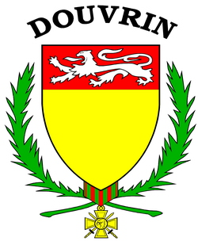
Dimanche 7 septembre 2014 10h-17h
départ / arrivée : Salle des Fêtes de Douvrin

Réservations
à renvoyer par email à eclid@eclid.fr

NOM | TELEPHONE | ADRESSE1 | CODE POSTAL -VILLE | EMAIL | RESTAURANT :  OUI - NON

